| GUÍA 1:

Registro de antecedentes de proyecto

Sigla | Asignatura | Experiencia de Aprendizaje
TPY 1101 | Taller Aplicado de Programación | Determinación y planificación de proyecto
Tiempo | Modalidad de Trabajo | Indicadores de logro
3 semanas | Equipos de 3 integrantes | IL 1.1 , 1.2, 1.3, 1.4 y 1.5

1. Antecedentes Personales

 | Integrante 1 | Integrante 2 | Integrante 3
Rut | 20.358.956-5 | 19.015.510-2 | 20.174.241-2
Nombres | Paula | Jorge | Yoaldry Alfonso
Apellidos | Toledo | Escobar | Rodríguez Rojas
Roles | Developer | Developer | Developer

2. Descripción Proyecto

Tema | Digitalización de los procesos comerciales mediante una solución de SaaS de gestión. Uso de IA para mejorar el producto y la experiencia del cliente mediante una aplicación móvil
Descripción | Consiste en el desarrollo de una plataforma web de tipo SaaS orientada a la gestión comercial de microempresas dedicadas a la venta de repuestos y servicios técnicos, específicamente en el área de climatización para equipos tecnológicos.  La solución permitirá centralizar y automatizar procesos clave como la gestión de clientes, administración de productos, generación de cotizaciones y registro de ventas, reemplazando el uso de herramientas informales como hojas de cálculo o registros manuales.  El sistema estará diseñado para mejorar la eficiencia operativa, reducir errores en la gestión de información y optimizar la atención al cliente, permitiendo una respuesta más rápida y organizada frente a solicitudes comerciales.
Problemática detectada | Muchas microempresas del rubro gestionan su información de manera manual o mediante herramientas no especializadas, lo que genera desorganización, duplicidad de datos, falta de trazabilidad y dificultades en el seguimiento de clientes, cotizaciones y ventas.  Esto Impacta negativamente en la eficiencia del negocio, provocando retrasos en la generación de propuestas, pérdida de oportunidades comerciales y una limitada capacidad de análisis para la toma de decisiones, generando desventaja competitiva en el mercado.
Solución esperada | Se propone el desarrollo de una plataforma web integral basada en las necesidades de un catálogo centralizado y una gestión eficiente de documentos comerciales. La solución incluirá un sistema de gestión usuarios avanzado, estructurado mediante roles perfilados (Cliente, Cotizador interno, Administrador).  Además, contará con un Catálogo de Productos y Repuestos que integrará soporte visual de imágenes para la identificación rápida de piezas y una barra de búsqueda optimizada. El flujo comercial se completará mediante un Módulo de Cotizaciones que permitirá la selección múltiple mediante un carrito temporal, la parametrización de impuestos (como el IVA) y la personalización de los encabezados con los datos institucionales de la empresa.
Objetivos generales | Desarrollar una solución tecnológica que permita optimizar la gestión comercial de la empresa, mejorando la organización de la información, la eficiencia en los procesos de atención y la capacidad de respuesta frente a los clientes, creando una mejor experiencia.
Objetivos específicos | - Épica 001: Desarrollar un módulo robusto para la Gestión de clientes, permitiendo el registro, la edición, la búsqueda avanzada por RUT/Empresa y la desactivación lógica de contactos sin pérdida de históricos.  - Épica 002: Implementar un Catálogo de productos interactivo organizado por categorías para la climatización, con opciones para agregar, editar precios/descripciones, y habilitar un carrito de cotización temporal.  - Épica 003: Crear un Sistema de Cotizaciones que permita la búsqueda por número de folio, la filtración de usuarios asociados y la emisión estructurada de pedidos comerciales.  - Épica 007: Diseñar e implementar un Sistema de usuarios seguro con inicio/cierre de sesión, recuperación de credenciales y asignación estricta de permisos según roles específicos.  - Épica 008 / Infraestructura: Establecer la arquitectura base de la Plataforma web, incorporando configuraciones globales del sistema (datos de la empresa, tasa de IVA) y la capacidad de asociar imágenes descriptivas a las fichas técnicas.
Alcance del proyecto | Dentro del alcance: El proyecto contempla el desarrollo de la plataforma web funcional estructurada bajo las épicas validadas del Backlog: administración de usuarios perfilados, catálogo de repuestos con imágenes e indexación por categorías, carrito dinámico de pre-cotización, y gestión de clientes. Tecnológicamente incluye la configuración del IVA, la personalización del panel corporativo y la búsqueda predictiva de elementos.  Quedan fuera del alcance inicial funcionalidades avanzadas como integración con pasarelas de pago, automatizaciones complejas, las cuales podrán ser consideradas en fases futuras del proyecto

3. Contexto del proyecto
El presente proyecto surge en el contexto de la creciente necesidad de digitalización de las microempresas en Chile, especialmente en el rubro de venta de repuestos y servicios técnicos especializados, como la climatización de equipos tecnológicos. Muchas de estas empresas se encuentran en etapas de crecimiento y formalización, lo que demanda una mayor organización y control de sus procesos comerciales y operativos.
Actualmente, una gran parte de estas organizaciones gestiona su información mediante herramientas informales como hojas de cálculo o registros manuales, lo que genera problemas de comunicación, desorganización, pérdida de información y dificultades para realizar un seguimiento eficiente de clientes, cotizaciones y ventas. Si bien existen soluciones en el mercado como sistemas ERP, estas suelen ser complejas, costosas o poco adaptadas a la realidad de las microempresas, generando una brecha entre las herramientas disponibles y sus necesidades reales.
En este contexto, el proyecto busca desarrollar una solución tecnológica que permita integrar y optimizar los procesos clave del negocio, mejorando la trazabilidad de la información y la eficiencia operativa. El sistema estará dirigido a microempresas del área técnico-comercial, facilitando la gestión de clientes, productos, cotizaciones y ventas, y contribuyendo a mejorar tanto la competitividad de la empresa como la calidad del servicio entregado a sus clientes.

4. Metodología

Descripción Metodología
Para abordar la solución al problema, se propone el desarrollo de un sistema informático utilizando metodología ágil, específicamente Scrum, esto nos permitirá organizar el trabajo en ciclos iterativos, facilitando la adaptación a cambios y la entrega progresiva de funcionalidades.

Esta elección se debe a que el proyecto consiste en el desarrollo de un sistema informático con múltiples funcionalidades las cuales pueden ir cambiando con el tiempo dependiendo del cliente o factores externos, con este método se puede desarrollar de manera gradual y flexible, en especial cuando se toma en cuenta que se encuentra en la etapa inicial donde los requerimientos suelen evolucionar

El proyecto se estructurará en distintas etapas que permitirán levantar información, analizarla y transformarla en una solución tecnológica funcional, asegurando la calidad del producto final y su alineación con los requerimientos del negocio.

Sprint 1 - Finalizado
1 - Levantamiento de requerimientos
- Se realizarán múltiples entrevista de trabajo con la empresa, donde se obtendrá conocimiento de requerimientos
- Observación de procesos actuales
- Estudio de documentación utilizada
- Listar requerimientos funcionales y no funcionales.

Sprint 2 - Finalizado
2 - Análisis de la Información
- Se procesa la información recopilada, para definir como el sistema digital dará solución a la problemática
- Identificación de procesos clave en la empresa
- Modelamiento de datos
- Definición de casos de uso
- En base a los procesos anteriores, se dará modelamiento a los diagramas UML, Modelamiento de la base datos.

3 - Diseño de la solución
- Se definirá la estructura técnica y visual para el sistema, para esto se realizarán las siguientes actividades
- Diseño de Arquitectura (Frontend, Backend, Base de Datos)
- Prototipado de Interfaces (UI/UX)
- Definición de flujos de usuario

Sprint 3 - Finalizado
4 - Desarrollo del Sistema
- Se implementara la solución tecnológica mediante iteraciones tipo Sprints
- Se realizará un desarrollo incremental por funcionalidades
- Se utilizará repositorios de código GIT
- Reuniones periódicas de seguimiento (Daily-Weekly Meetings)
- Con este enfoque se espera obtener, módulos funcionales del sistema, API Rest Operativa, Integración Frontend-Backend
5 - Pruebas y Validación
- [S2]Se verificará el correcto funcionamiento del sistema
- Se realizarán Pruebas funcionales, validaciones con el cliente, Deteccion y correccion de errores
- [S3]Con esta etapa de desarrollo, se espera obtener, Sistema estable, validado y cumpliendo requerimientos Funcionales - No funcionales del cliente

Sprint 4 - Finalizado
6 - Implementación y Entrega
- En esta etapa,se realizará la puesta en marcha del sistema
- El despliegue en entorno de producción
- Se realizan pruebas y corrección de errores
- Se prepara actualización.
- Con esta etapa de desarrollo, se espera obtener:
  - Sistema Operativo
  - Se realizará capacitación al usuario y cliente del sistema

5. Descripción técnica de la solución

Especificaciones técnicas de la solución a desarrollar
Arquitectura de software

- API REST monolítica — backend único en Node.js que concentra toda la lógica de negocio: clientes, catálogo, cotizaciones y ventas. Las rutas se separan internamente por rol (/api/admin/*, /api/client/*) con middlewares de autorización independientes, dejando la base lista para una eventual extracción como microservicio si el volumen lo justifica.
- Patrón event-driven interno — eventos de dominio disparados dentro del mismo proceso Node.js mediante EventEmitter. Los consumidores actuales son:
- cotizacion.created → EmailService (envío de PDF al cliente) + ReportService (actualización de métricas).
- venta.confirmed → EmailService (confirmación de compra) + ReportService.
- Microservicio CNN independiente — servicio separado en Python para la identificación de repuestos por imagen, desacoplado del backend principal por tecnología y ciclo de deploy.

Lenguajes de programación

- TypeScript — frontend web, app móvil y backend API REST.
- Python — microservicio de identificación de repuestos (modelo CNN).

Framework, dependencias y/o librerías a utilizar:
- Angular 17 — framework del frontend web.
- Ionic — framework de la app móvil multiplataforma (iOS / Android), basado en Angular.
- Node.js + Express — servidor del backend API REST.
- FastAPI — servidor del microservicio CNN (Python).
- Mongoose — ODM para la conexión Node.js → MongoDB.
- EventEmitter (Node.js nativo) — implementación del patrón event-driven interno.
- Docker — contenerización del backend para deploy en Render.

Base de datos:
- MongoDB Atlas — base de datos NoSQL en la nube (free tier M0). Almacena clientes, catálogo de repuestos, cotizaciones, ventas, historial de interacciones y notas internas.

Hosting y despliegue
- Netlify — frontend web y app móvil (Angular + Ionic).
- Render — backend API Node.js, deploy vía Dockerfile (free tier).
- Google Cloud Run — microservicio CNN Python, escala a cero (free tier).

Repositorio:
- https://github.com/Magn01101111/vayo-solutions

Otros:
Infraestructura on-premise Pendiente de definir

ProxMox — hipervisor propuesto por el equipo para alojar servicios en servidor físico propio.
Docker / Kubernetes — orquestación de contenedores sobre VMs de ProxMox como alternativa a Render.
Pi-hole — administrador de publicidad a nivel de red, pendiente de integración.
Modelos LLM locales — ejecución local de modelos de lenguaje para funcionalidades de IA, pendiente de definir alcance.

Gestión de clientes
  - Registro y edición de clientes (nombre, empresa, rubro, contacto).
  - Historial de interacciones por cliente.
  - Sistema de notas internas por cliente para registro de observaciones.

Catálogo de repuestos
  - Gestión de catálogo (vista administrador) — alta, baja y modificación de productos.
  - Catálogo de exhibición (vista cliente) — exploración del catálogo disponible.
  - Catálogo de ventas — selección de productos con carrito para generación de cotizaciones.
Identificación de repuestos por imagen
  - Módulo exclusivo de la app móvil.
  - Captura de foto mediante cámara del dispositivo.
  - Procesamiento por modelo CNN (microservicio Python en Google Cloud Run).
  - Retorno del repuesto identificado con enlace directo al catálogo.

Gestión de cotizaciones y ventas
  - Generación de cotizaciones descargables en PDF desde el catálogo.
  - Envío automático de cotización al correo de ventas
  - Confirmación de compra por correo al cliente
  - Ventana de solicitudes de compra/venta:
  - Vista cliente — solicitud y seguimiento de cotización.
  - Vista vendedor — gestión y respuesta de cotizaciones.
  - Registro de ventas asociadas a cada cliente.
  - Módulo de mermas y devoluciones.

Reportes y dashboard
  - Informe de productos más vendidos.
  - Informe de movimiento por cliente.
  - Dashboard general con métricas clave (quién, cuándo, dónde, qué compró).
  - Actualización de métricas disparada por eventos internos del sistema.

Servicios de suscripción (Fase futura/opcional)

- Pi-hole — administrador de publicidad a nivel de red, ofrecido como servicio adicional.
- Agente IA — acceso a modelos LLM mediante suscripción de pago según necesidad del cliente.
- Almacenamiento en nube — servicio de almacenamiento personalizado para clientes.
- Base de datos personalizada — instancia dedicada por cliente como servicio premium.

6. Plan de Trabajo

Nro. | Nombre de Actividades/Tareas | Descripción Actividades/Tareas | Recursos | Duración de la actividad | Responsable | Observaciones
1 | Definición del proyecto | Redacción del tema, descripción, problemática, objetivos y alcance del proyecto | Documentación física, PC, Word/Drive | 1 semana | Todo el equipo | Base del proyecto, debe quedar clara y coherente
2 | Contexto del proyecto | Análisis del entorno, público objetivo y problema a resolver | Internet, entrevistas con clientes,, documentos | 1 semana | Todo el equipo | Importante justificar bien la necesidad del sistema
3 | Definición de épicas | Identificación de funcionalidades principales del sistema | Documento del proyecto | 1 semana | Todo el equipo | Deben estar alineadas con el problema resolver
4 | Diagramas de Procesos Internos | Identificación de los procesos internos de la empresa | Entrevistas con cliente y principales actores | 2 Semanas | Todo el equipo | Los Procesos deben poseer un inicio y término.
5 | Plan de pruebas | Procedimientos para garantizar la estabilidad de la solución | Documentación y evidencias | 2 semanas | Todo el equipo | Las pruebas deben ser concretas y dentro de lo posible automatizadas

7. Evidencias

Nro. | Nombre de evidencia | Descripción | Link para acceder (repositorio)
2 | Documento de Registro de identificación del Proyecto |  | https://drive.google.com/drive/folders/1CcFTfaZtfLXUV01UxUOMbEV6oHA9oPQQ?usp=drive_link
3 | Documento de Epicas e Historias de Usuario
4 | Matriz de Gestión de Riesgos
5 | Documento de Visión y Roles Scrum
6 | Repositorio Proyecto | Link Github Proyecto | https://github.com/Magn01101111/vayo-solutions

8. Planificación semestral

Actividad/semana | Sprint 1 |  |  | Presentación Final
 | S 1 | S 2 | S 3 | S 18
Levantamiento de requerimientos | - Se crea Proyecto  - Se realiza levantamiento de requerimientos Funcionales y No Funcionales | - Observación de Procesos actuales de la empresa  - Estudio documentación utilizada en la actualidad | - Se listan requerimientos funcionales  - Se identifican procesos claves de la empresa  - Se establece documentación requerida y relevante para los procesos.
Diseño de la solución y desarrollo del Sistema | Sprint 2
 | S1 | S2 | S3
 | - Se procesa la información recopilada, para definir como el sistema digital dará solución a la problemática- - Identificación de procesos clave en la empresa  - Se crea Modelamiento de datos  - Definición de casos de uso | - Se definirá la estructura técnica y visual para el sistema, para esto se realizarán las siguientes actividades  - Diseño de Arquitectura (Frontend, Backend, Base de Datos) | - Prototipado de Interfaces (UI/UX)  - Definición de flujos de usuario
Pruebas, validación, Implementación y Entrega | Sprint 3 por desarrollar
 | S1 | S2 | S3
 | Se implementara la solución tecnológica mediante iteraciones tipo Sprints  - Se realizará un desarrollo incremental por funcionalidades  - Se utilizará repositorios de código GIT  Reuniones periódicas de seguimiento (Daily-Weekly Meetings)  Con este enfoque se espera obtener, módulos funcionales del sistema, API Rest Operativa, Integración Frontend-Backend | Se verificará el correcto funcionamiento del sistema  Se realizarán Pruebas funcionales, validaciones con el cliente, Deteccion y correccion de errores | Con esta etapa de desarrollo, se espera obtener, Sistema estable, validado y cumpliendo requerimientos Funcionales - No funcionales del cliente

Diagramas

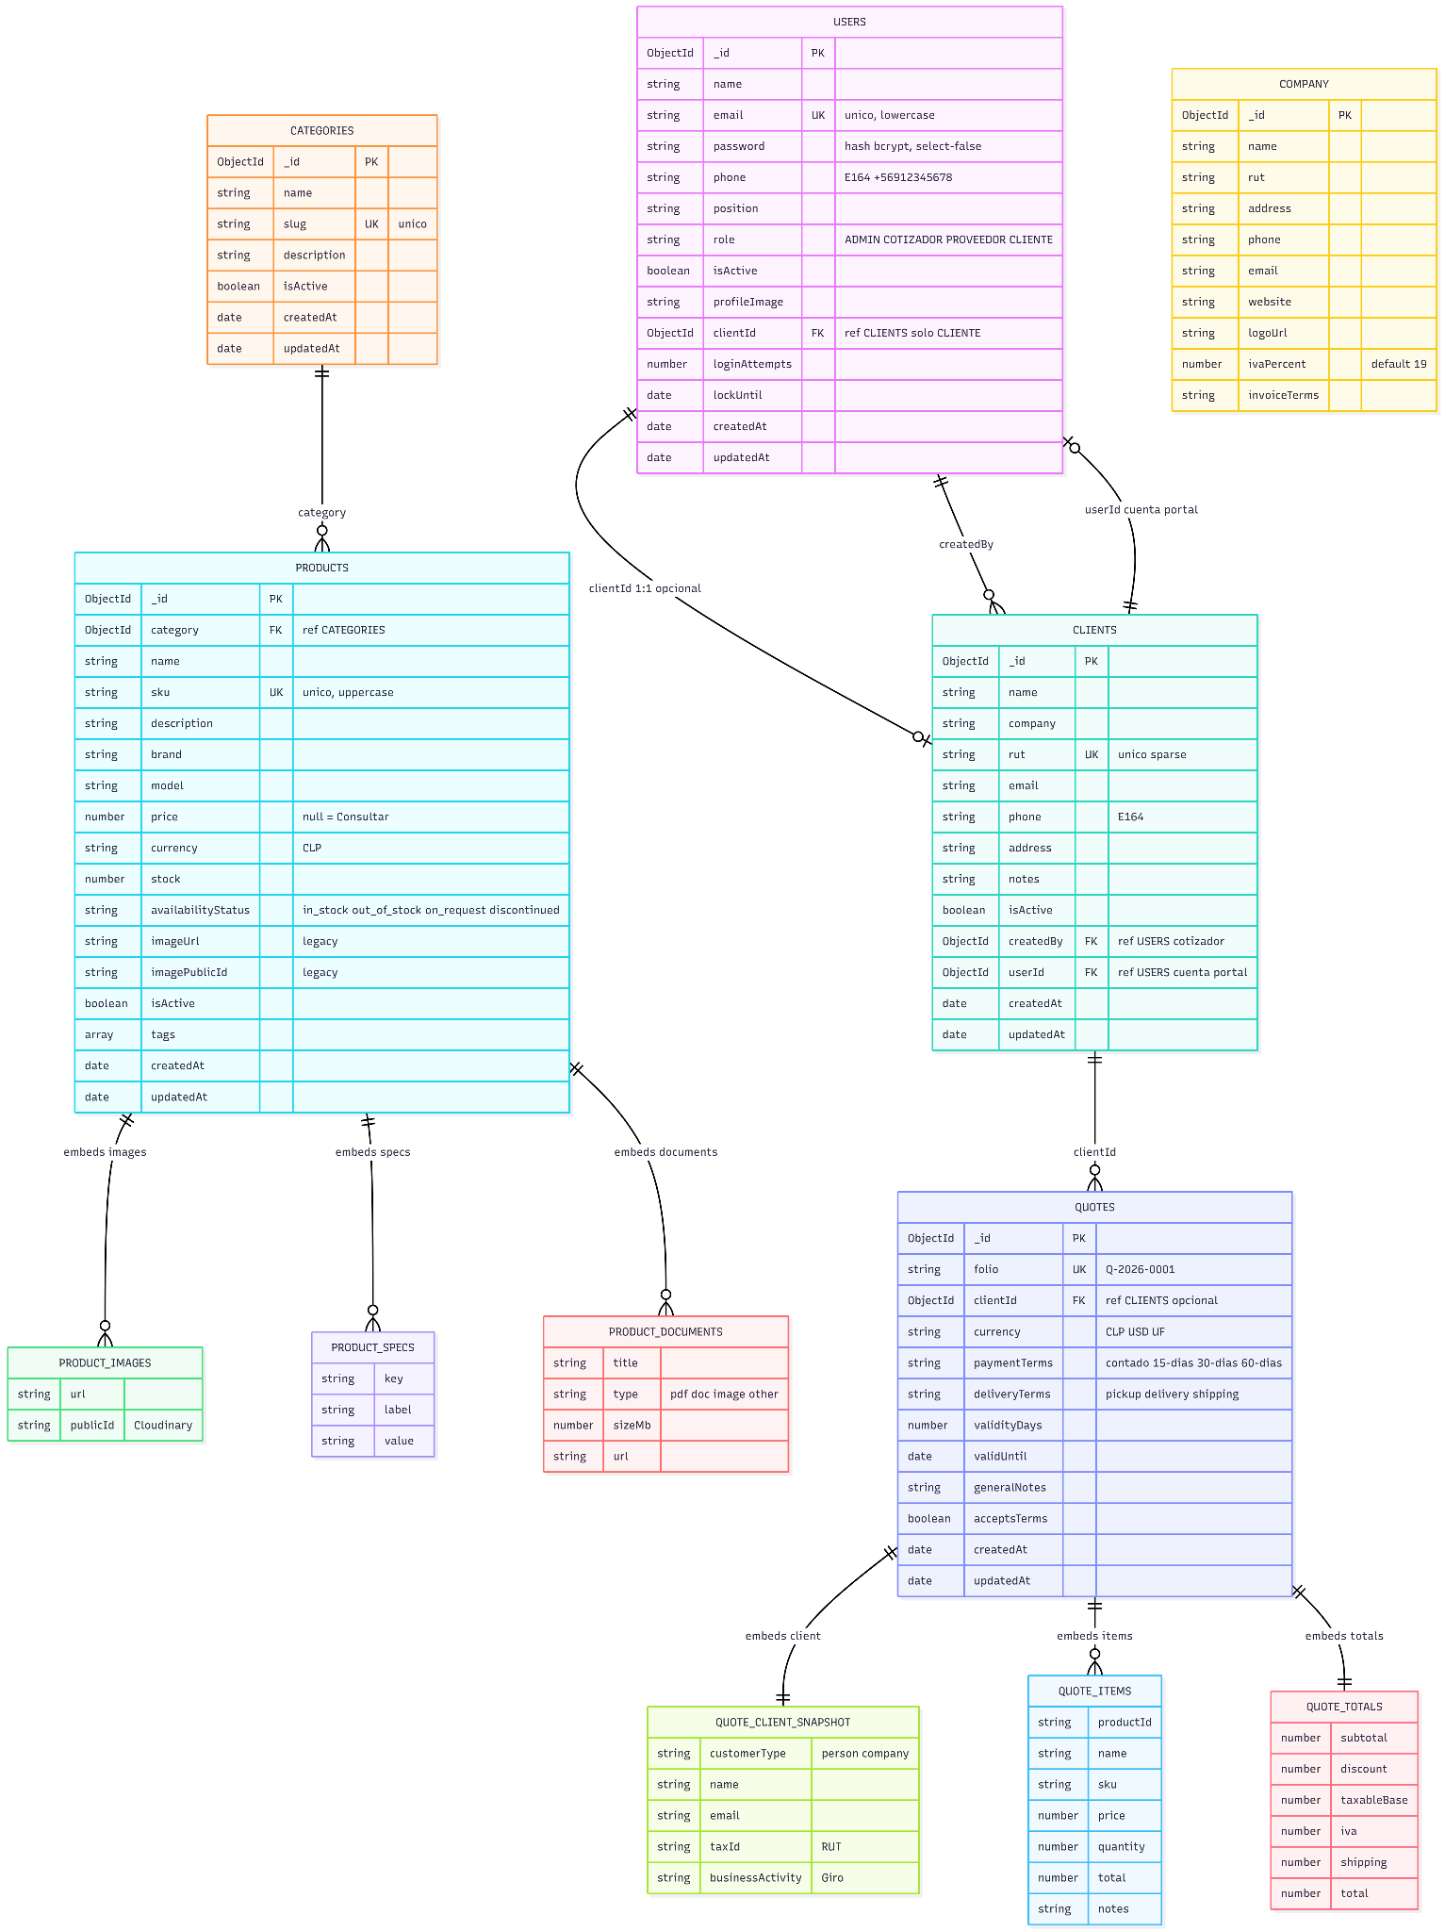
Diagrama No Relación MongoDB

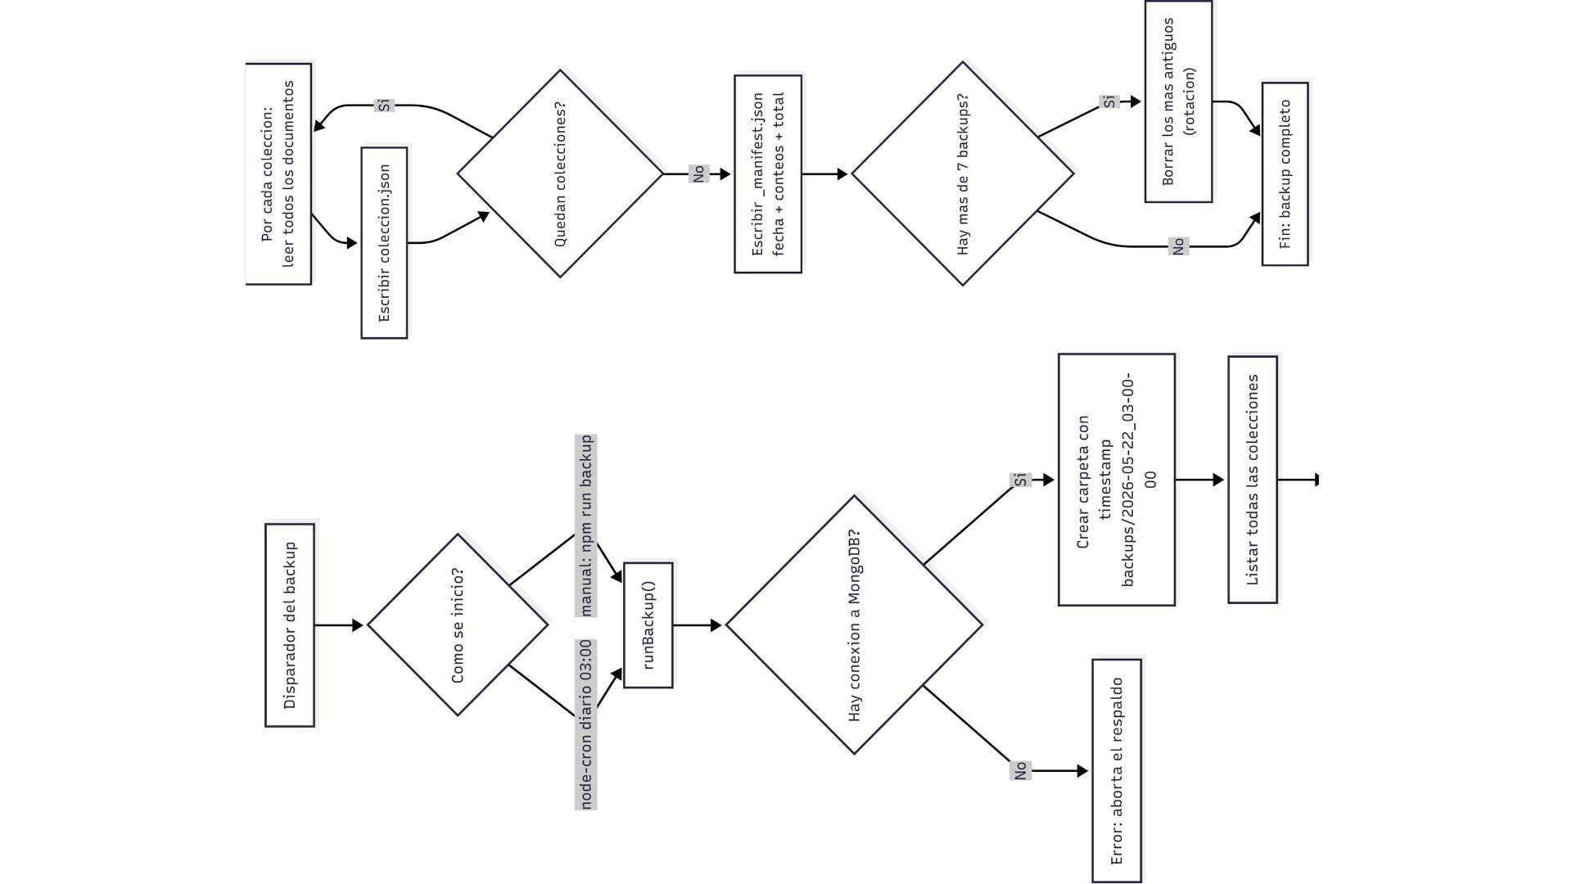
Diagrama Flujo Backup

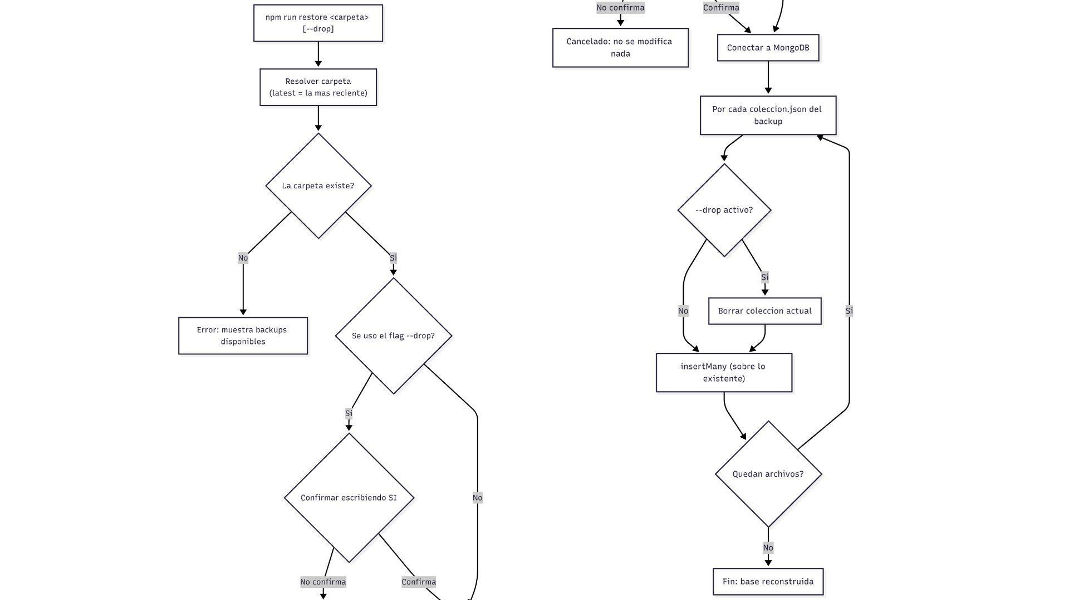
Diagrama Restaurar MongoDB

Evidencia Backup

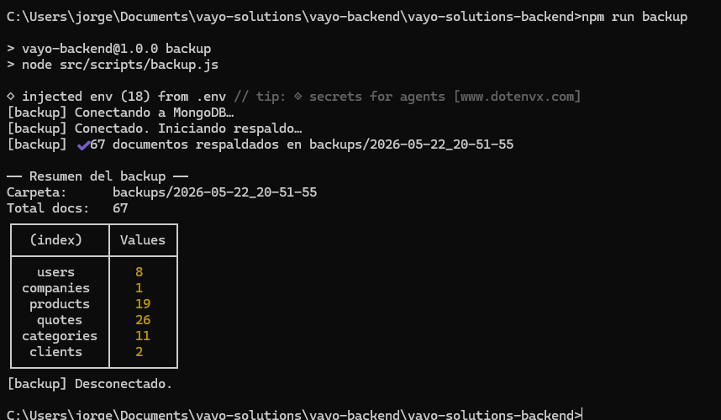
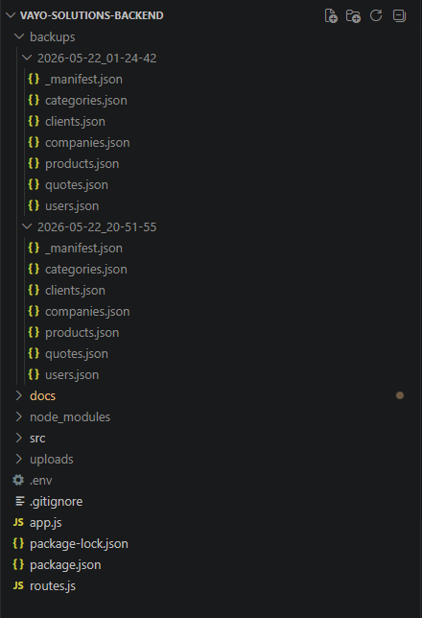

Procedimiento Backup
1. Subir los archivos de backup al repositorio
Se deben incluir los siguientes archivos en el proyecto:

- backup.service.js → contiene la lógica que genera los respaldos.
- backup.scheduler.js → programa la ejecución automática.
- backup.js → permite ejecutar el backup manualmente.
- Configuración en server.js → inicia el scheduler al levantar el backend.

Detalle técnico:
node-cron es una librería de Node.js que permite programar tareas automáticas usando expresiones cron (por ejemplo, ejecutar algo todos los días a las 03:00 AM).

2. Configurar variables de entorno

Definir las variables necesarias en el archivo .env:

BACKUP_ENABLED=true
BACKUP_CRON=0 3 * * *
BACKUP_KEEP=7

Detalle técnico:
La expresión 0 3 * * * significa “ejecutar diariamente a las 03:00”.

3. Levantar el servidor backend
Ejecutar el proyecto normalmente:

npm run dev
o npm start

Detalle técnico:
Cuando el servidor inicia, también se activa automáticamente el scheduler de backups.

4. Verificar activación del scheduler

En consola debe aparecer:

[backup] Scheduler activo — programado con cron "0 3 * * *"

Esto confirma que el sistema quedó programado correctamente.

5. Ejecutar un backup manual (opcional para pruebas)

Ejecutar:

npm run backup

Detalle técnico:
El script usa Mongoose/MongoDB para leer todas las colecciones de la base de datos y exportarlas en formato JSON.

6. Generación de la carpeta de respaldo

El sistema crea automáticamente una carpeta con timestamp:

backups/2026-05-22_01-24-42/

Dentro se almacenan archivos como:

users.json
products.json
quotes.json
_manifest.json

Detalle técnico:
Cada colección MongoDB se exporta como un arreglo JSON independiente usando find() sobre la colección completa.

7. Verificar ejecución correcta

En consola debe visualizarse algo similar a:

[backup] ✔ 67 documentos respaldados

y además verificar que la carpeta exista dentro de /backups.

8. Validar contenido del backup

Abrir uno de los archivos .json y confirmar que existan registros válidos.

Ejemplo:

[
{
"_id": "...",
"name": "Producto 1"
}
]
9. Aplicar rotación automática

El sistema elimina automáticamente backups antiguos cuando supera el límite configurado.

Detalle técnico:
BACKUP_KEEP=7 mantiene únicamente las últimas 7 copias para evitar consumo excesivo de almacenamiento.

Plan de Pruebas

